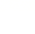
专题10 填空小压轴（图形的运动、新定义）（16区）
1．（2023·上海浦东新·统考二模）我们规定：两个正多边形的中心之间的距离叫做中心距，在同一个平面内有边长都为6的正三角形和正方形，当它们的一边重合时，中心距为_____．
【答案】或
【分析】分两种情况，结合正方形和正三角形的性质，即可求解．
【详解】解：如图，在正方形和正三角形中，连接交于点O，正三角形的中线交于点F，则点O，P分别正方形和正三角形的中心，
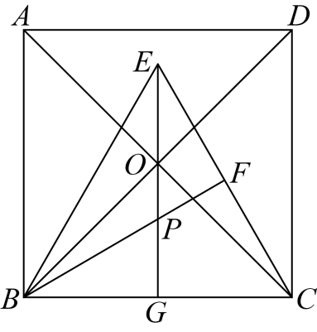
在正方形和正三角形中，，，，
∴点O，E均在的垂直平分线上，
∴点E，O，P，G四三点共线，
∵正方形和正三角形的边长都为6，
∴．
∴，
∴，
∴；
即中心距为；
如图，在正方形和正三角形中，连接交于点O，正三角形的中线交于点F，则点O，P分别正方形和正三角形的中心，
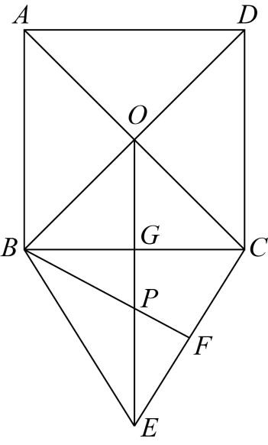
在正方形和正三角形中，，，，
∴点O，E均在的垂直平分线上，
∴点E，O，P，G四三点共线，
∵正方形和正三角形的边长都为6，
∴．
∴，
∴，
∴；
即中心距为；
综上所述，中心距为或．
故答案为：或
【点睛】本题主要考查了正方形和正三角形的性质，解直角三角形，利用分类思想解答是解题的关键．
2．（2023·上海宝山·统考二模）如图，已知中，，，如果将绕点C顺时针旋转到，使点B的对应点落在边上，那么的度数是__________．
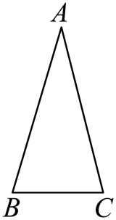
【答案】/20度
【分析】根据旋转可得，，，等边对等角得，根据即可求解．
【详解】解：∵，，
∴．
∵将绕点C顺时针旋转到，使点B的对应点落在边上，
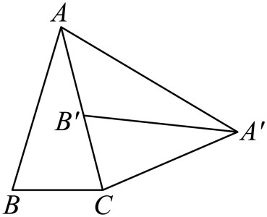
∴，，，
∴，
∴．
故答案为：．
【点睛】本题考查了旋转的性质，等腰三角形的性质，三角形内角和定理等知识，掌握旋转的性质是关键．
3．（2023·上海松江·统考二模）我们定义：二次项系数之和为，图像都经过原点且对称轴相同的两个二次函数称作互为友好函数，那么的友好函数是________．
【答案】
【分析】函数的对称轴为设的友好函数是根据二次项系数之和为，图像都经过原点且对称轴相同可列出方程组，解出即可求出．
【详解】解：函数的对称轴为
设的友好函数是
的友好函数是
故答案为：
【点睛】本题主要考查了二次函数的性质，解题的关键是读懂“友好对称二次函数”的定义．
4．（2023·上海闵行·统考二模）阅读理解：如果一个三角形中有两个内角、满足，那么我们称这个三角形为特征三角形．
问题解决：如图，在中，为钝角，，，如果是特征三角形，那么线段的长为___________．
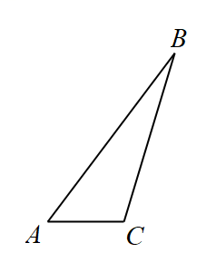
【答案】
【分析】由题意可分：①设，则在上截取一点D，使得，此种情况不符合题意；②设，过点B作于点E，过点C作于点F，然后根据三角函数及勾股定理可进行求解．
【详解】解：由题意可分：①设，则在上截取一点D，使得，如图所示：
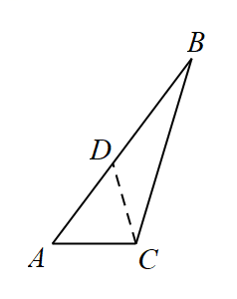
∴，
∵，
∴，
∴为钝角，故不存在；
②设，过点B作于点E，过点C作于点F，如图所示：
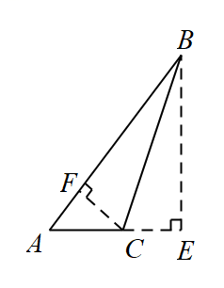
∵是特征三角形，即，且，
∴，
∴平分，
∴，
∵，
∴，
设，则有，
∴，
∵，
∴在中，由勾股定理得，
解得：，
∴；
故答案为．
【点睛】本题主要考查三角函数及勾股定理，熟练掌握三角函数及勾股定理是解题的关键．
5．（2023·上海闵行·统考二模）如图，在菱形中，，，如果将菱形绕着点D逆时针旋转后，点A恰好落在菱形的初始边上的点E处，那么点E到直线的距离为___________．
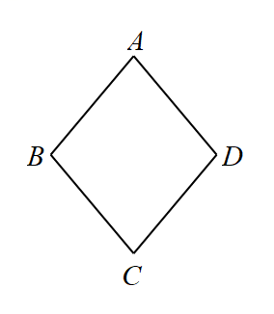
【答案】3
【分析】如图，旋转、菱形的性质可知，，则，，，，根据E到直线的距离为，计算求解即可．
【详解】解：如图，菱形绕着点D逆时针旋转后为菱形，
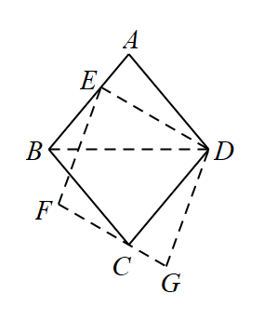
由旋转、菱形的性质可知，，
∴，，
∴，
∴，
∴E到直线的距离为，
故答案为：3．
【点睛】本题主要考查了旋转的性质，菱形的性质，等边对等角，三角形内角和定理，正弦等知识．解题的关键在于对知识的熟练掌握与灵活运用．
6．（2023·上海黄浦·统考二模）我们规定：在四边形中，O是边上的一点．如果与全等，那么点O叫做该四边形的“等形点”．在四边形中，，，，，如果该四边形的“等形点”在边上，那么四边形的周长是________．
【答案】8或
【分析】根据平行线的性质，得到，分两种情况讨论：当时，证明四边形时平行四边形，据此即可求出四边形的周长；当时，根据全等三角形的性质，推出，，利用勾股定理，依次求出，，即可求出四边形的周长．
【详解】解：，，
，
四边形的“等形点”在边上，
如图1，当时，则，
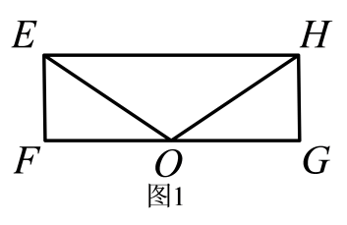
，
四边形时平行四边形，
，
四边形的周长为；
如图2，当时，
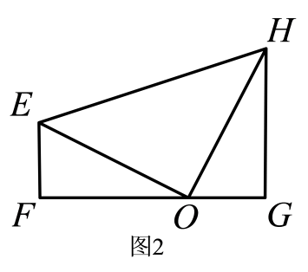
，，，，
，
，
，
，
，
，
，
在中，，
，
在中，，
四边形的周长为，
故答案为：8或．
【点睛】本题考查了全等三角形的性质，平行四边形的判定和性质，勾股定理等知识，熟练掌握全等三角形的性质是解题关键．
7．（2023·上海黄浦·统考二模）七巧板是中国传统智力玩具，现用以下方法制作一副七巧板：如图所示，取一张边长为20厘米的正方形纸板，联结对角线；分别取中点E、F，连接；过点A作垂线，分别交于G、H两点；分别取中点M、N，联结，沿图中实线剪开即可得到一副七巧板．其中四边形的面积是________平方厘米．
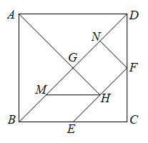
【答案】50
【分析】根据勾股定理求出BD，证明四边形是正方形，即可解得．
【详解】根据勾股定理可得，
，
∵中点E、F，联结，
∴，
，
∵N是的中点，
∴
∵根据对称性，，
∴，
∵，
，
∴四边形是平行四边形，
又∵，
∴四边形是矩形，
∵，
∴，
∴四边形是正方形，
∴，
故答案为：50．
【点睛】此题考查了正方形的证明和面积，解题的关键是熟悉正方形的性质．
8．（2023·上海杨浦·二模）如图，已知在扇形AOB中，∠AOB＝60°，半径OA＝8，点P在弧AB上，过点P作PC⊥OA于点C，PD⊥OB于点D，那么线段CD的长为________．
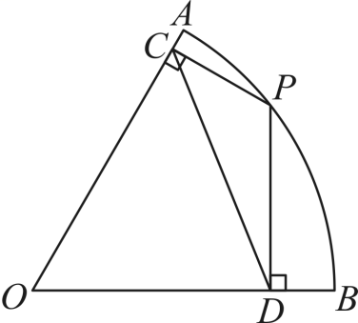
【答案】
【分析】作辅助线：接，取的中点E，连接，通过COPD共圆求出等腰三角形CDE的钝角为120°，从而求出CD的长度．
【详解】解：如图，连接，取的中点E，连接 ，
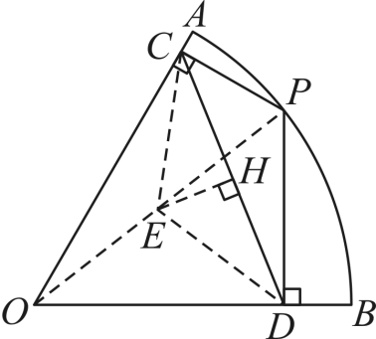
在和中，点E是斜边的中点，
根据圆的定义可知，点四点均在同一个圆，即⊙E上，
又
过点H作，垂足为点H，
由垂径定理得，，
在中， ，
．
故答案为：．
【点睛】本题考查辅助线的添加、直角三角形斜边上的中线、对角互补的四边形共圆；掌握这些是本题关键．
9．（2023·上海浦东新·统考二模）如图，将矩形纸片沿对角线折叠，点B落在点E处，与边相交于点F．如果，那么的正弦值等于_____．
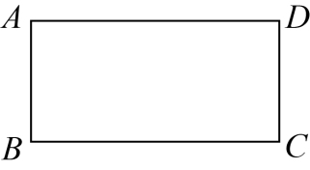
【答案】
【分析】通过证明得到，，在中，根据勾股定理列出等量关系式，得出边之间的关系，即可求解．
【详解】解：∵，
∴设，
∵由沿折叠得到，
∴，，
在和中，
，
∴，
∴，，
设，则，
在中，根据勾股定理可得：，
即，整理得：，
∴，
∴，
故答案为：．
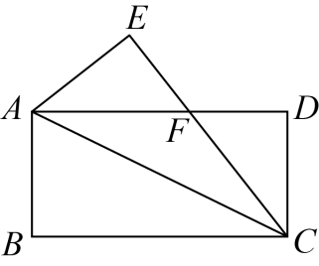
【点睛】本题主要考查了矩形的折叠问题，解直角三角形，解题的关键是掌握矩形的性质，折叠的性质，勾股定理，以及解直角三角形的方法和步骤．
10．（2023·上海金山·统考二模）已知中，，，，点是线段上的动点，点在线段上，如果点关于直线对称的点恰好落在线段上，那么的最大值为________．
【答案】
【分析】过A点作于点G，先解直角三角形求出，，然后利用面积求出，当与G重合时最小，即最大，求出最大值即可．
【详解】解：如图，过A点作于点G，
∵，，，
∴，
则，
又∵，
∴
∵点、点关于直线对称，
∴，
又点恰好落在线段上，
∴当与G重合时最小，即最大，
∴最大值为，
故答案为：．
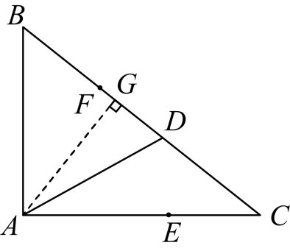
【点睛】本题考查解直角三角形，轴对称的性质，掌握垂线段最短是解题的关键．
11．（2023·上海宝山·统考二模）如果一个三角形的两个内角与满足，那么我们称这样的三角形为“倍角互余三角形”．已知在中，，，，点D在边上，且是“倍角互余三角形”，那么的长等于__________．
【答案】或
【分析】分两种情况讨论，当时，利用，列式计算即可求解；当时，即是的角平分线，利用角平分线的性质以及勾股定理即可求解．
【详解】解：当时，，即，是“倍角互余三角形”，
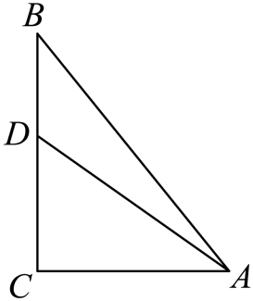
则
∴
∴
∴；
当时，，即，是“倍角互余三角形”，此时是的角平分线，
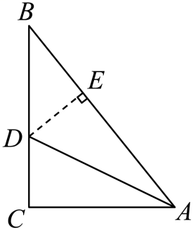
作于E，则，
∵，∴，∴，
∵，，，，∴，∴，
设，则，在中，由勾股定理得，解得．
综上，的长等于或．
故答案为：或．
【点睛】本题考查了正切函数的定义，角平分线的性质以及勾股定理，分情况讨论是解题的关键．
12．（2023·上海崇明·统考二模）如图，已知在两个直角顶点重合的Rt△ABC和Rt△CDE中，，，，，将绕着点C顺时针旋转，当点D恰好落在边上时，联结，那么________．
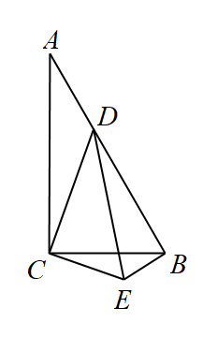
【答案】
【分析】利用含30度角的直角三角形的性质，分别求出的长，证明，得到，推出，在中，利用勾股定理进行求解即可．
【详解】解：∵，，，，
∴，，，，
∴，
∴，，
∴，
设，则：，
∴，
在中，，即：，
解得：或（不合题意，舍去）；
∴．
故答案为：．
【点睛】本题考查含30度的直角三角形，锐角三角函数，相似三角形的判定和性质，勾股定理，解一元二次方程．熟练掌握相关知识点，证明三角形相似，是解题的关键．
13．（2023·上海徐汇·统考二模）如图，在直角坐标系中，已知点、点，的半径为5，点C是上的动点，点P是线段的中点，那么长的取值范围是______．
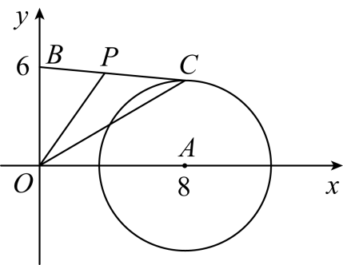
【答案】
【分析】如图，在y轴上取一点，连接，，由勾股定理求出，由三角形中位线定理求，当C在线段上时，的长度最小值，当C在线段延长线上时，的长度最大值，即可求解．
【详解】解：如图，在y轴上取一点，连接，，
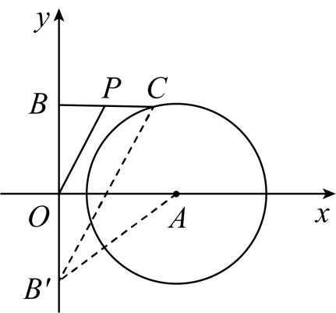
∵，，
∴，，
∴，
∵点P是的中点，
∴，
∵，，
∴是的中位线，
∴，
当C在线段上时，的长度最小值为：，
当C在线段延长线上时，的长度最大值为：，
∴，
∴，
故答案为：．
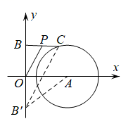
【点睛】本题考查的是圆外一点到圆上点距离的最值，三角形中位线定理，勾股定理等知识，添加恰当的辅助线是解答本题的关键．
14．（2023·上海徐汇·统考二模）如图，抛物线：与抛物线：组成一个开口向上的“月牙线”，抛物线和抛物线与x轴有着相同的交点A、B（点B在点A右侧），与y轴的交点分别为C、D．如果，那么抛物线的表达式是______．
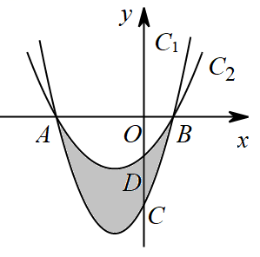
【答案】
【分析】先求出A、B、C的坐标，设点D的坐标为，则，利用勾股定理结合得到，解得，则，可设抛物线的解析式为，利用待定系数法求出．
【详解】解：在中，令，则，
∴，
在中，令，则，解得或，
∴，
∴，
设点D的坐标为，则
∴，
∵，
∴，
解得，
∴，
∵抛物线经过A、B，
∴可设抛物线的解析式为，
∴，
解得，
∴抛物线的解析式为，
故答案为：．
【点睛】本题主要考查了待定系数法求二次函数解析式，勾股定理，求二次函数与坐标轴的交点，正确求出点D的坐标是解题的关键．
15．（2023·上海静安·统考二模）在平面直角坐标系中，我们定义点的“关联点”为．如果已知点在直线上，点在的内部，的半径长为（如图所示），那么点的横坐标的取值范围是______．
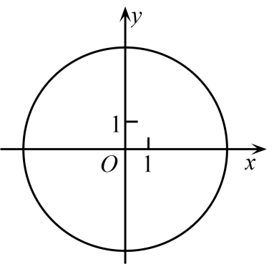
【答案】
【分析】先求得点的“关联点”为，过点作轴的垂线，交圆于点、，连接，则点在线段（两端点除外）上运动，利用勾股定理及垂径定理即可求解．
【详解】解：∵点A在直线上，
∴，
∴，，
∴点的“关联点”为，
过点作轴的垂线，交圆于点、，连接，则点在线段（两端点除外）上运动，
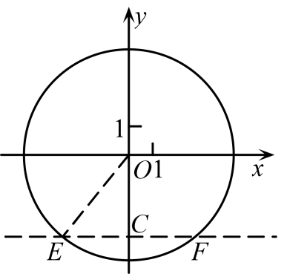
在中，，
∵轴，轴过圆心，
∴，
∴的取值范围为．
故答案为：．
【点睛】本题考查了勾股定理，垂径定理，一次函数数等知识，熟练掌握垂径定理是解题的关键．
16．（2023·上海静安·统考二模）如图，在中，，将绕着点旋转后，点落在边上的点处，点落在点处，与相交于点，如果，那么的大小是______．
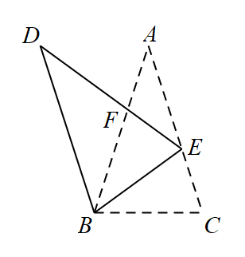
【答案】/108度
【分析】设，由，得，，再由旋转的性质得，，从而有，同理可证：，利用三角形的内角和定理构造方程即可求解．
【详解】解：设，
∵，，
∴，，
∵将绕着点旋转后，点落在边上的点处，点落在点处，与相交于点，
∴，，
∵，
∴，
同理可证：，
∴，
∵，
∴，
解得，
∴
故答案为．
【点睛】本题主要考查了三角形的内角和定理，等腰三角形的性质，旋转的性质以及一元一次方程的应用，熟练掌握三角形的内角和定理时解题的关键．
17．（2023·上海嘉定·统考二模）如图，在Rt中，， ，，点、分别是边、的中点，连接．将绕点顺时针方向旋转，点、的对应点分别是点、．如果点落在线段上，那么线段____．
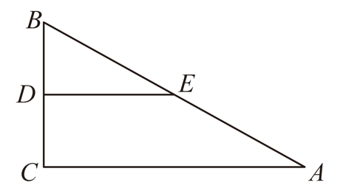
【答案】
【分析】根据勾股定理求得，根据旋转的性质得出，，进而得出，根据相似三角形的性质即可求解．
【详解】在Rt中，， ，，点、分别是边、的中点，
∴,，
如图所示，点落在线段上，
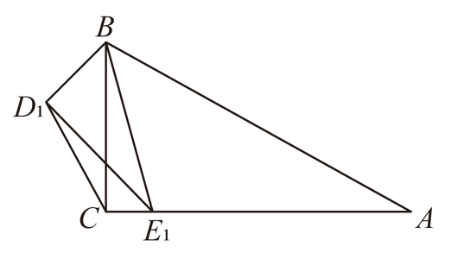
设旋转角为，
∴，
旋转，
∴，
∵，
∴，
∴，
∵，
．
故答案为：．
【点睛】本题考查了旋转的性质，相似三角形的性质与判定，勾股定理，熟练掌握旋转的性质是解题的关键．

18.（2023上海普陀二模）在△ABC中，∠BAC=90°，AB=6, 4C=4，D为AB中点(如图6)，E为射线CA上一点，将△ADE沿着DE翻折得到△A'DE,点A的对应点为A'，如果∠EA'C=90°，那么AE= ▲ .
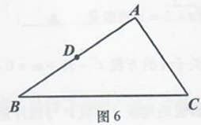
答案：1.5
19．（2023上海长宁二模）如图，将平行四边形沿着对角线翻折，点的对应点为，交
于点，如果，，且，那么平行四边形的周长为
▲ ．
（参考数据：）
答案：4.96米
20．（2023上海青浦二模）如图4，在Rt△ABC中，∠C=90°，BC=6，AB=10，点D是边AB的中点，点M在
边AC上，将△ADM沿DM所在的直线翻折，点A落在点E处，如果EC//AB，那么CE= ▲ ．
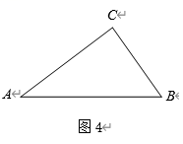
答案：
21．（2023上海奉贤二模）如图5，在正方形ABCD中，点E、F分别在边AD、AB上，EF⊥CE．将△CDE沿直线CE翻折，如果点D的对应点恰好落在线段CF上，那么∠EFC的正切值是 ▲ ．
图5

A
C
B
D
答案：2．
22（2023上海虹口二模）．如图6，在矩形ABCD中，AB=3，点E在边AB上，AE=2，联结DE，将△ADE沿
着DE翻折，点A的对应点为P，联结EP、DP，分别交边BC于点F、G，如果BF=，那么CG的长是
▲ ．
C
图6
A
B
D
E
答案：

